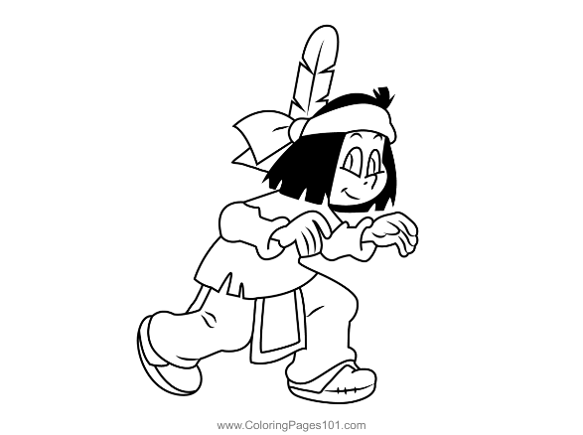sortfødderne

Mikrospejdere Hejls Trop første halvår 2025

Kære Mikroer

Godt nytår og tak for en magisk nytårstur. Det klarede I flot.

I den kommende tid skal vi arbejde med at færdes i mørke og lære om stjernerne. Vi skal tage mærket stjernekigger. Vi skal også fejre Kyndelmisse med familier og de andre spejdere. Til foråret skal vi også tage mærket ”en god kammerat” og så skal vi gøre klar til tur både i maj og juni

Med spejderhilsen Ask, Laurits, Mette (25127298) og Anne (21247966).

Program:

20/1 Tændstikker, stjerner og mørkelege.

27/1 Mørketur, kigge efter natdyr. Husk pandelamper og gummistøvler.

5/2 Onsdag 17.30: Fakkeltog, kyndelmisse gudstjeneste og afslutning med pandekager.

10/2 Vinterferie

17/2 Lav en stjerne. Tømmerstik og lysklat.

24/2 Tænkedag. Stjernetur med UV-lys og afslutning ved mindehytten.

3/3 Planlægning af løb

10/ 3 Springebukløb

17/3 Knob og tovværk, tømmerstikstafet og fru Olsens havelåge

24/3 En god kammerat. Rollespil

31/3 En god kammerat. Trylledriksløb

7/4 En god kammerat Taktil massage/tegn hinanden

14/4 Påskeferie

21/4 Måske påsketramp for hele familie. Gå 5 km.

28/4 Sct. Georgsdag. Noget med spejderloven og Sct. Georg og dragen.

5/5 Kend din lommebog

12/5 Kend din lommebog

19/5 Klar til divi

24/5 Divisionsturnering på Brede Ådal

2/6 Klar til sommerlejr

6.-9/6 Sommerlejr

16/6 Afslutningsmøde med snobrødsbuffet

23/6 Sct. Hans ved spejderhuset